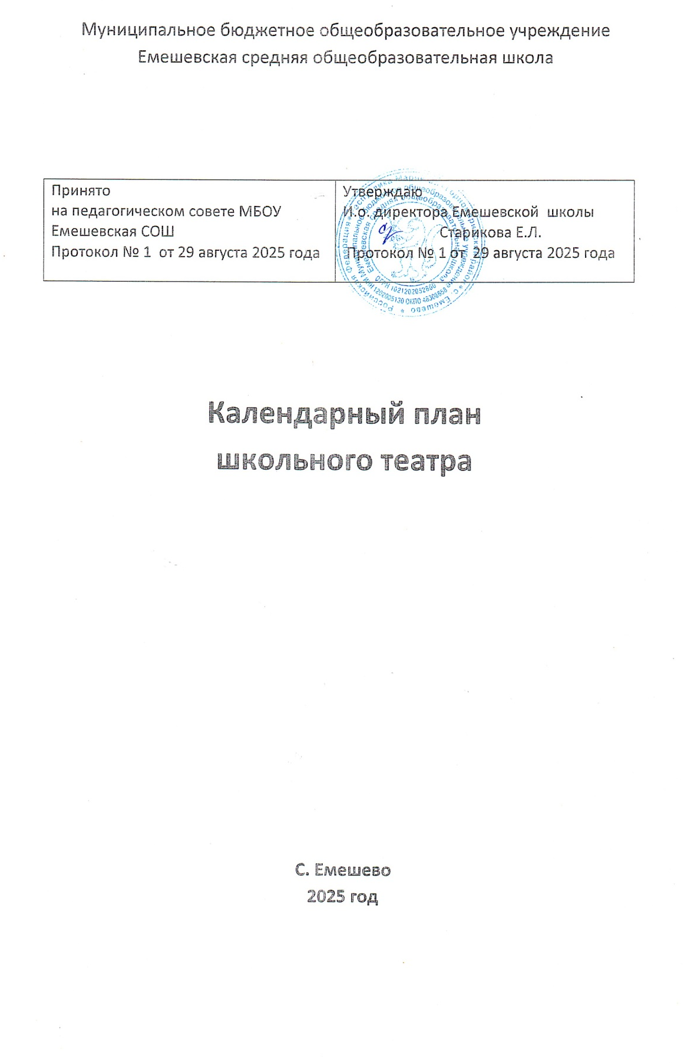
Название мероприятия | Статус | Сроки проведения | Участники | Ответственные
Родительское собрание. Организационные вопросы | Родительское сообщество | 1 сентября | Родители | Администрация, руководители объединения
Прием заявок | Родительское сообщество | 5 сентября | Родители | Ответственные руководители объединения
День учителя | Объединение | 4 октября | Обучающиеся | ЗДВР, старшая вожатая
День матери | Объединение | 26 ноября | Обучающиеся | ЗДВР, учитель музыки
Участие в новогодних представлениях | Объединение | 28 декабря | Обучающиеся | Старшая вожатая, руководители объединения
Конкурс чтецов стихов поэтов-юбиляров | Объединение | октябрь,  январь | Обучающиеся | Учителя марийского и русского языка
Конкурс песен на патриотическую тему | Объединение | 20 февраля | Обучающиеся | Учитель музыки

Участие в конкурсах и массовых мероприятиях
Школьный конкурс чтецов поэтов-юбиляров | Объединение | 14 октября | Обучающиеся | Учителя русского языка
Районный конкурс чтецов поэтов-юбиляров | Объединение | 15 октября | Обучающиеся | Учителя русского языка
Школьный конкурс чтецов стихотворений о марийском крае | Объединение | 10 ноября | Обучающиеся | Учителя марийского языка
День матери.  Выступление с инсценировкой «Луды пиры» | Объединение | 26 ноября | Обучающиеся | Учителя марийского и русского языка
Конкурс стихов марийских поэтов | Объединение | 27 января | Обучающиеся | Учителя марийского языка
Конкурс стихов на патриотическую тему | Объединение | 20 февраля | Обучающиеся | Учителя русского языка
Международный женский день 8 марта  Выступление с инсценировкой | Объединение | 6 марта | Обучающиеся | Руководители объединения
Участие на районных конкурсах чтецов | Объединение | В течение года | Обучающиеся | Руководители объединения
Участие на районном конкурсе юных чтецов «Живая классика» | Объединение | март | Обучающиеся | Руководители объединения
Участие в районных конкурсах инсценировок | Объединение | март | Обучающиеся | Руководители объединения

Организация мероприятий в объединении
Посещение горномарийского театра с целью просмотра спектаклей | Объединение | В течение года | Обучающиеся | Руководители объединения
Беседы о нравственных ценностях, этических нормах поведения | Объединение | В течение года | Обучающиеся | Руководители объединения
Показ спектакля в детском садике | Объединение | 5 марта | Обучающиеся | Руководители объединения
Показательное выступление | Объединение | 15 мая | Обучающиеся | Руководители объединения

